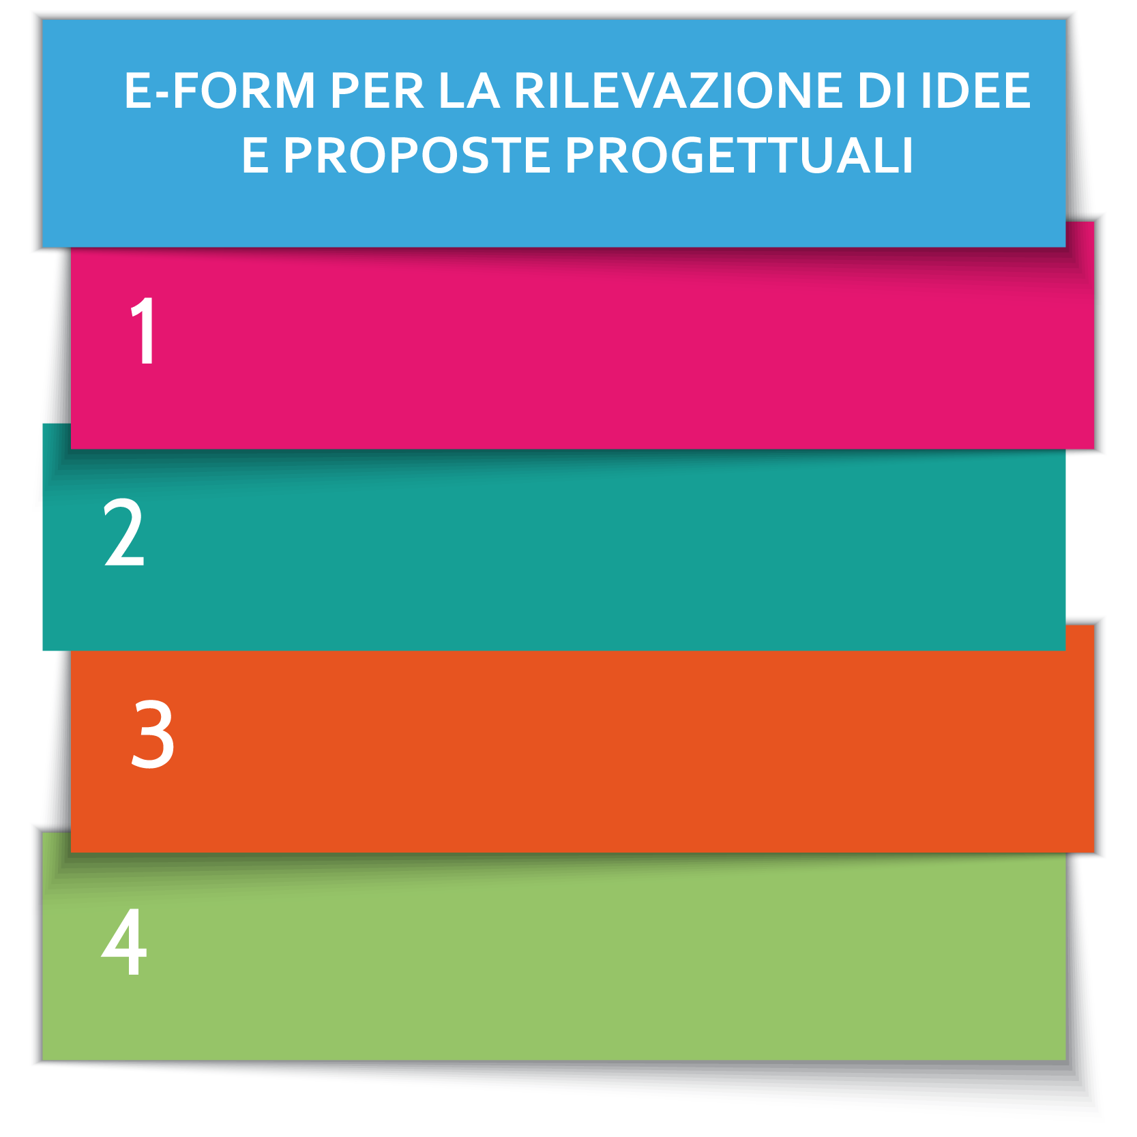
PIANO DI AZIONE LOCALE 2014-2020

